東京土建本部 事業所対策委員会 宛


FAX：０３-５３３２-３９７２

こちらに必要事項をご明記のうえ、メール（okuyama@tokyodoken.org）または
FAXにてご送信ください。
締切：２月２０日（金）
２月２６日（木）19：00～
｢2026年熱中症対策学習会｣に申し込みます。
都心部組織対策委員会主催

申込日： 月（ ）日 記入者氏名（ ）
事 業 所 名 |  |  | 所属支部 （組合員の方）  支部
代 表 者 名
事業所所在地
連 絡 先 | TEL | FAX
参加者氏名･人数 | 氏名 |  |  | 合計 人
参 加 方 法 | 会場に来所 ・ ＷＥＢ（ZOOM）で参加
メールアドレス  ※WEB希望者必須 | ＠
個別相談がある場合は、
内容を簡潔に書いてくだ
さい。

お問い合わせは東京土建本部 事業所対策委員会
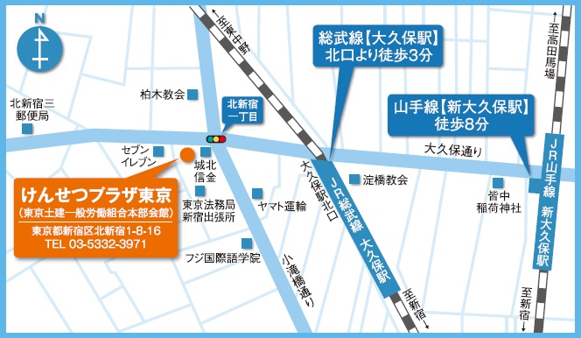
TEL：03-5332-3971 会場：けんせつプラザ東京（東京都新宿区北新宿1–8-16）

